

茅台学院评建工作简报

（第二期）

评建工作办公室

2022年8月

**目 录**

1.我校召开本科教学工作合格评估专题推进会 ...........1

2.2022-2023年第一学期评建办召开第二次工作例会 .....2

3.我校组织开展教职工合格评估知识补测和集中学习 ...3

4.2022-2023年第一学期评建办第三次工作例会召开..... 4

5.我校组织召开“校级评估材料完善”专题 工作推进方案研

讨会及“各教学单位装盒材料准备”专项工作推进会 5

6.评建办邀请校外专家开展合格评估线上培训 7

7.评建办组织开展合格评估指标内涵及支撑材料研讨工作 8

8.2022-2023年第一学期评建办第四次工作例会召开..... 9

9.2022-2023年第一学期评建办第五次工作例会........ 10

10.2022年茅台学院召开第一轮状态数据填报反馈会.... 11

11.2022-2023年第一学期评建办第六次工作例会 12

12.评建办对本科教学工作合格评估专项推进方案进行汇编 13

13.2022-2023年第一学期评建办第七次工作例会会议纪要 14

14.山东交通学院李景芝教授对我校状态数据分析报告做线上指导 .............................................16

15.迎评进行时丨茅台学院召开本科教学工作合格评估专题会 .................................................17

17.2022-2023年第一学期评建办第八次工作例会会议纪要 .22

18.2022-2023年第一学期评建办第九次工作例会会议纪要 .23

19.茅台学院本科教学工作合格评估近期工作完成情况汇报会会议纪要 24

20.2022-2023年第一学期评建办第十次工作例会 26

21.贵州商学院冯冰老师对我校十四项材料进行审查和线上指导 27

22.2022-2023年第一学期评建办第十一次工作例会 28

23.凝心聚力，并肩前行迎接2023年合格评估——教务处和

评建办交流座谈会 29

# 我校召开本科教学工作合格评估

# 专题推进会

2022年8月25日上午十点，学校党委委员、副校长、评建办主任余莉在行政楼二楼会议室主持召开本科教学工作合格评估专题推进会。

会议对《茅台学院2022-2023学年第一学期本科教学工作合格评估专项推进方案》十二个专项任务进行逐一解读和合理调整，进一步确定各牵头部门负责专项工作的完成时间和职责。

余莉指出，要全面贯彻落实7月19日至21日合格评估专项检查结果及7月27日合格评估专题会议精神，各职能部门要高度重视专项工作任务，务必在9月2日前制定具体推进工作方案和详细计划安排，确保通过建设达到合格评估要求的标准。

工作剪影如下：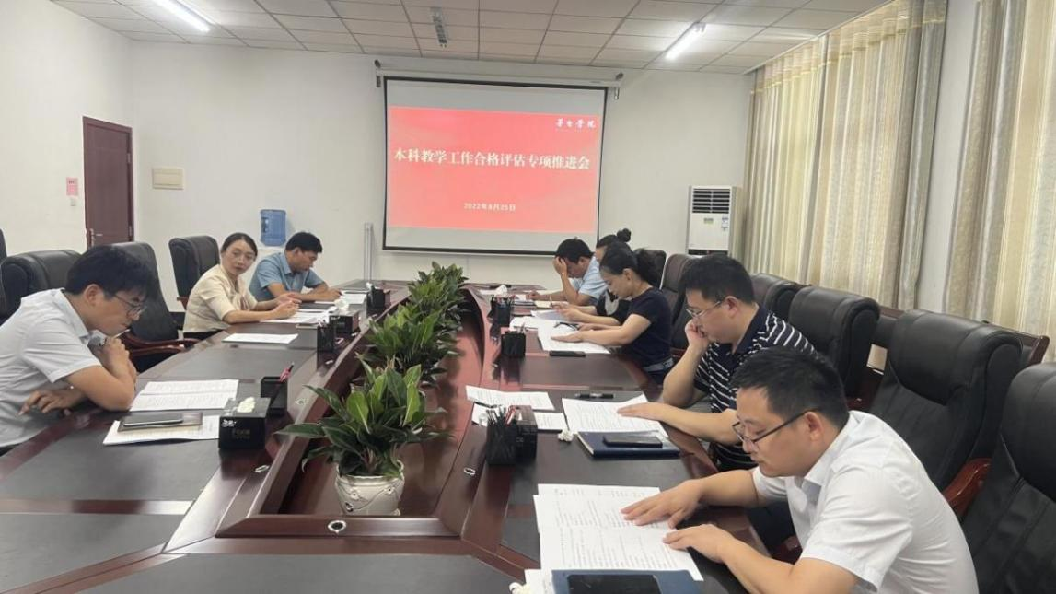

# 2022-2023年第一学期评建办召开

# 第二次工作例会

2022年9月5日上午十点，学校党委委员、副校长、评建办主任余莉在行政楼三楼会议室主持召开2022-2023年第一学期评建办第二次工作例会。

会上，各专项指标跟进负责人对上周工作推进情况和本周工作计划逐一进行汇报。余莉强调，评建工作任务与支撑材料要同步推进，每周有进展，过程中及时调整，及时落实；工作要形成闭环，加强过程性监控、跟进、调整等，深度掌握各指标的整体情况，针对性提出解决方案，进一步提高工作实效。

工作剪影如下：

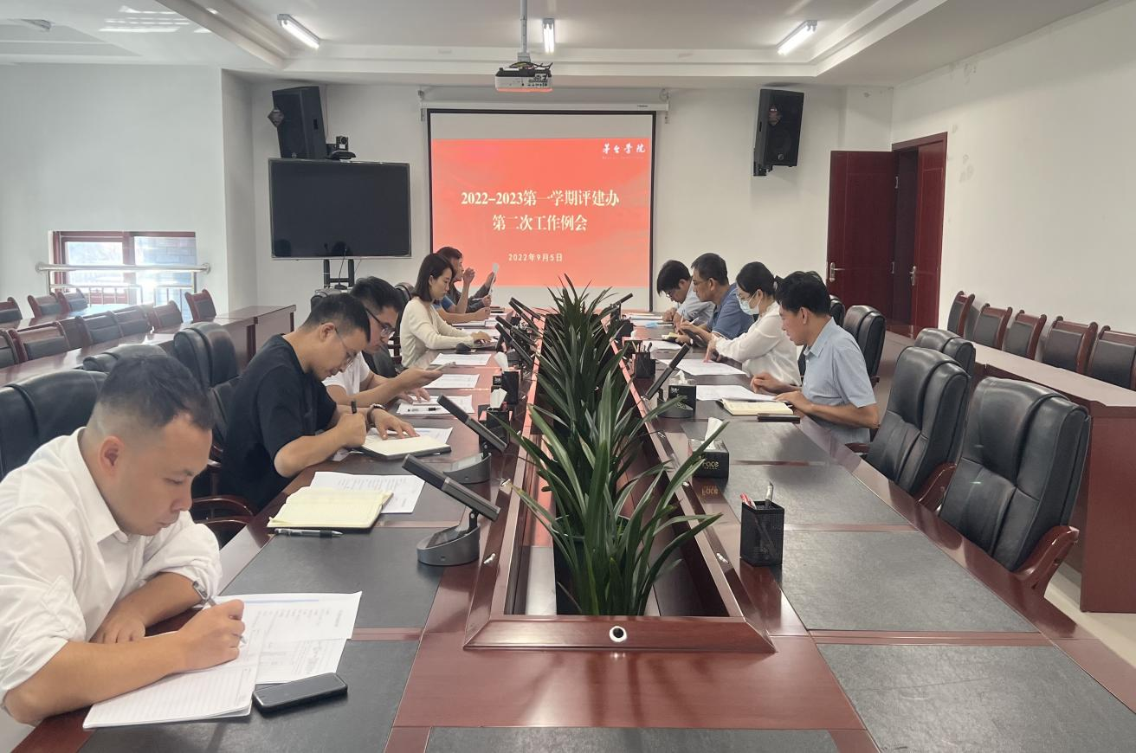

# 我校组织开展教职工合格评估知识补测和

# 集中学习

2022年9月9日，学校组织未参加7月28日合格评估知识测试的教职工、新进教职工进行补充测试，并要求平均分小于85分的单位开展集中学习，将评估标准融入日常工作，不断加强自身业务能力，确保我校全体教职工掌握必要的本科教学工作合格评估的相关知识。

工作剪影如下：

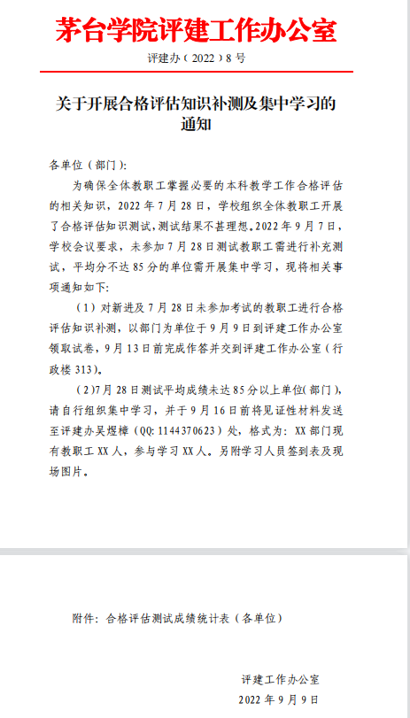

# 2022-2023年第一学期评建办第三次

# 工作例会召开

2022年9月14日上午九点，学校党委委员、副校长、评建办主任余莉在行政楼四楼会议室主持召开2022-2023年第一学期评建办第三次工作例会。

会上，各专项指标跟进负责人对各观测点支撑材料的数量、质量和疑难点进行了汇报，并针对相应问题提出解决方案。余莉强调，务必要掌握支撑材料的完成情况及质量，对于未达标的材料，要全面贯彻落实“以评促建”方针，在规定的时间内完成建设，时刻跟进材料的完成进度。同时，还需持续推进专项任务和日常工作。

工作剪影如下：

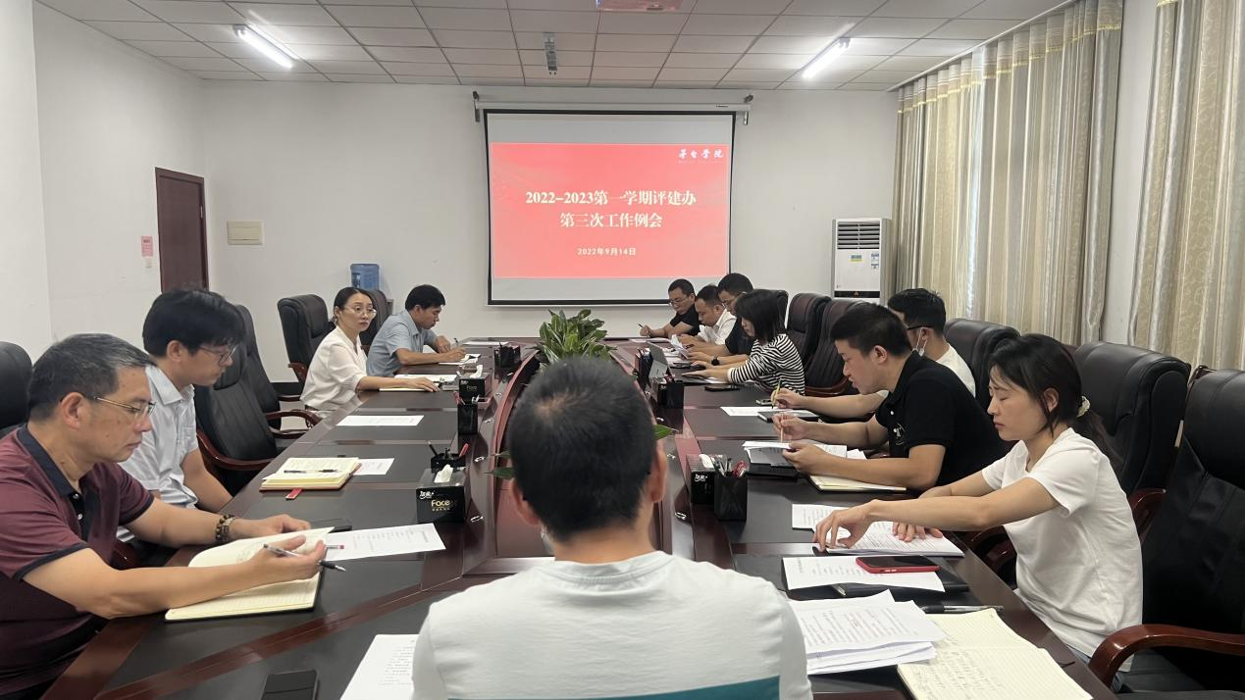

# 我校组织召开“校级评估材料完善”专题

# 工作推进方案研讨会及“各教学单位装盒

# 材料准备”专项工作推进会

2022年9月20日下午，学校党委委员、副校长、评建办主任余莉在行政楼三楼会议室主持召开“校级评估材料完善”专题工作推进方案研讨会及“各教学单位装盒材料准备”专项工作推进会，各相关单位部门负责人出席会议。

会上，质量监测与评估中心主任、评建办副主任彭明勇对“校级评估材料完善”及“各教学单位装盒材料准备”专项工作方案作了汇报。各参会人员就相关内容开展了研讨。

余莉指出，务必高度重视各项工作任务及材料准备，严格按照相关要求和时间要求推进，遇到问题及时反馈、及时解决。

工作剪影如下：

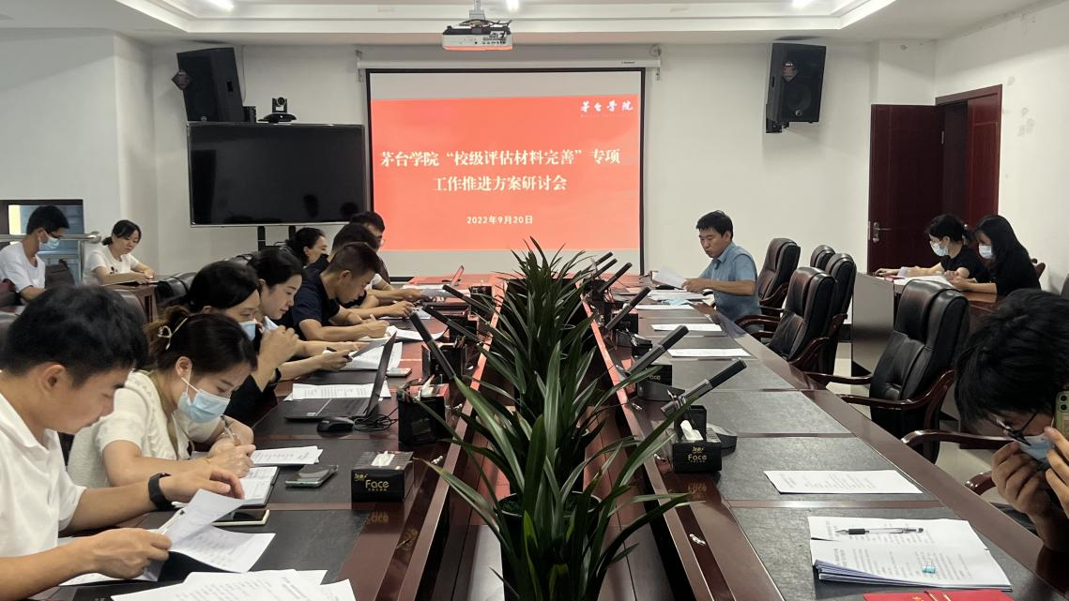

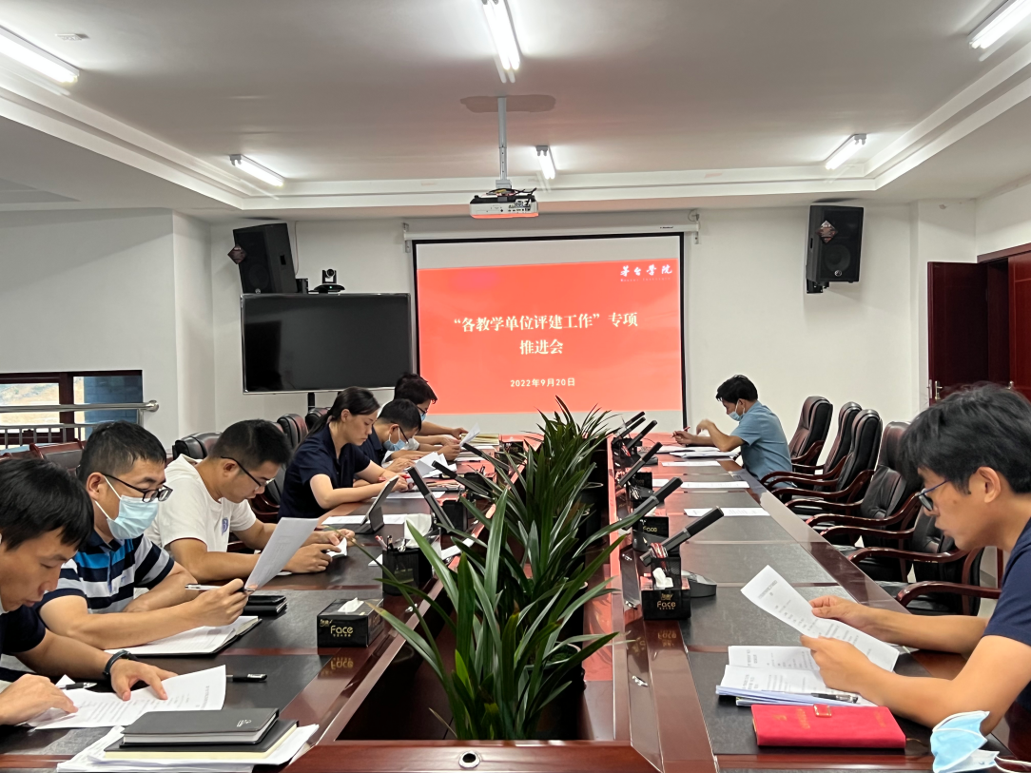

# 评建办邀请校外专家开展合格评估

# 线上培训

2022年9月26日下午、28日上午，我校邀请校外专家开展合格评估线上培训，评建办全体成员参加。此次培训，帮助评建办更加清晰地梳理出目前合格评估工作中的疑难问题，对推进后续评估工作起到重要指导作用。

工作剪影如下：

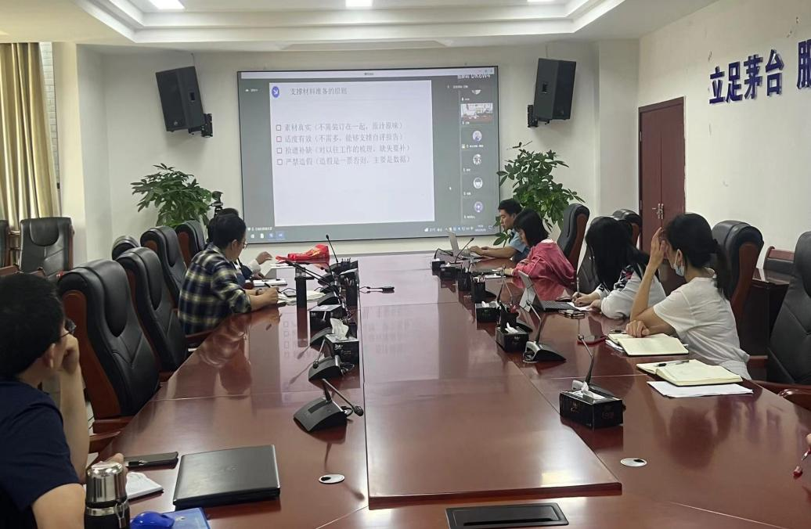

# 评建办组织开展合格评估指标内涵及支撑材料研讨工作

2022年9月9日-30日，学校党委委员、副校长、评建办主任余莉组织评建办全员充分利用休息时间对合格评估指标内涵及各项支撑材料进行了逐一审阅、研讨。

余莉强调，要进一步加强支撑材料支撑度、逻辑性、完善性等梳理，各指标跟进负责人务必做到底数清、情况明，发现问题及时汇报、反馈并完成整改。

工作剪影如下：

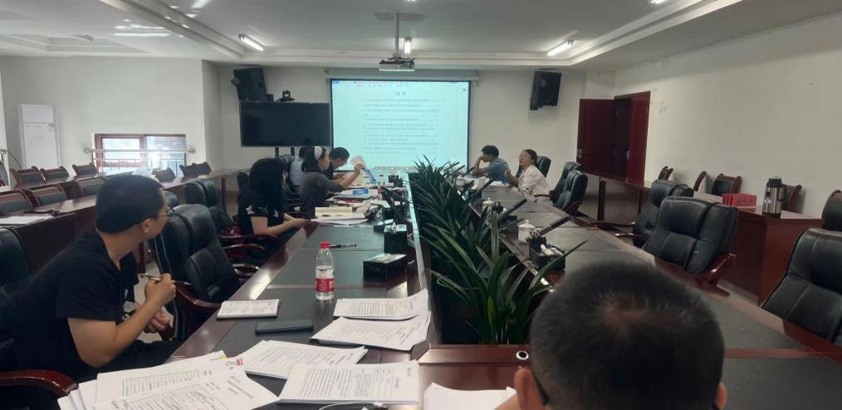

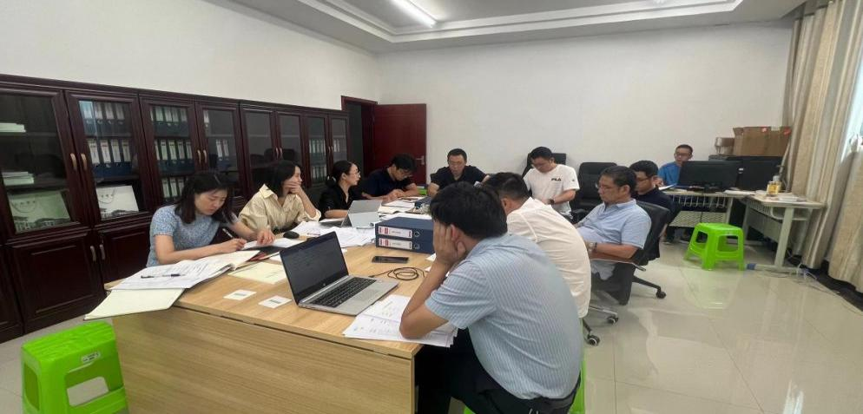

# 2022-2023年第一学期评建办第四次

# 工作例会召开

2022年9月30日下午，学校党委委员、副校长、评建办主任余莉在行政楼507室主持召开2022-2023年第一学期评建办第四次工作例会。

会上，评建办成员对近期工作推进情况、存在问题、十月工作计划进行了逐一汇报。余莉就工作重点、难点、痛点进行了深度剖析，并强调务必要按照评建工作计划及要求高质量开展相关工作，进一步加强汇报及时性、沟通有效性、工作高效性和实效性，稳步推进我校“以评促建”工作。

工作剪影如下：

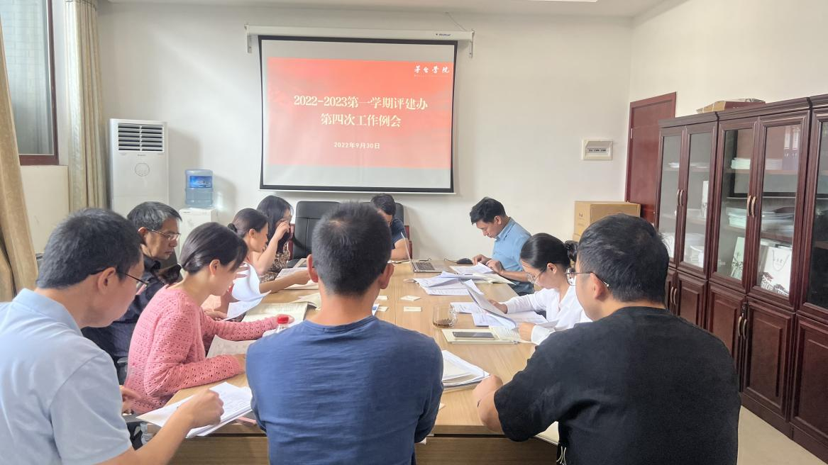

# 2022-2023年第一学期评建办第五次

# 工作例会

2022年10月9日下午14:00，学校党委委员、副校长、评建办主任余莉在行政楼507室主持召开2022-2023年第一学期评建办第五次工作例会。

会议上，评建办全体成员对工作进度和下一步整改计划进行了逐一汇报。会议强调，要全面贯彻“以评促建、以评促改、以评促管、评建结合、重在建设”指导方针，对本科教学工作合格评估、专项工作和教学相关工作作出了部署，各指标跟进负责人要逐步推进各项工作，认真把握节奏，确保能高质量地完成各项工作。

工作剪影如下：

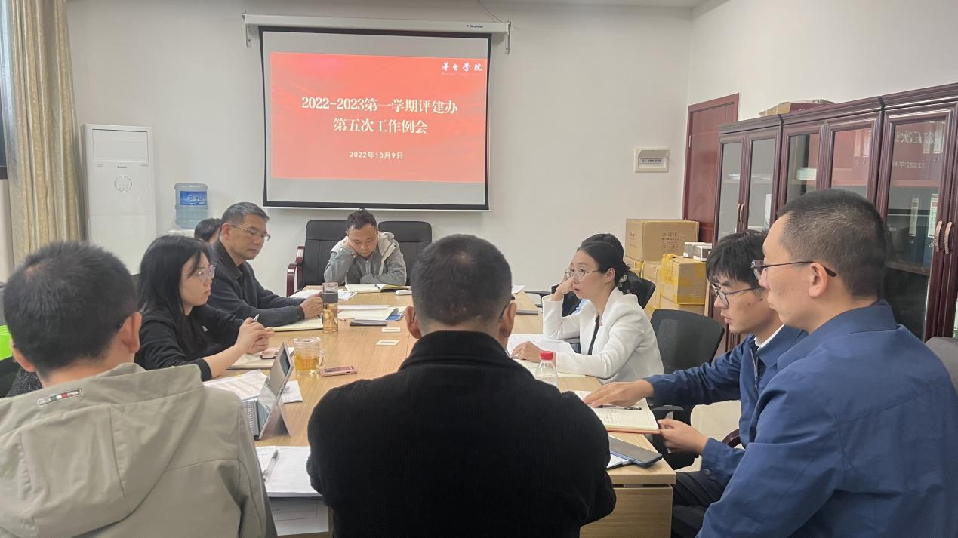

# 2022年茅台学院召开第一轮状态数据填报反馈会

2022年10月20日下午，茅台学院质量监测与评估中心通过腾讯线上会议组织召开了2022年茅台学院第一轮状态数据填报反馈会。主要参会人员为本年茅台学院状态数据填报员、审核员老师以及开展状态数据分析的第三方公司。

会上，第三方公司针对2022年茅台学院第一轮状态数据填报中发现的问题进行了系统分析和深入解读。

在会议的第二阶段，针对数据填报中遇到的实际问题，我校数据填报员、审核员老师与第三方公司进行了充分交流，并就解决方案进行了初步研究。

工作剪影如下：

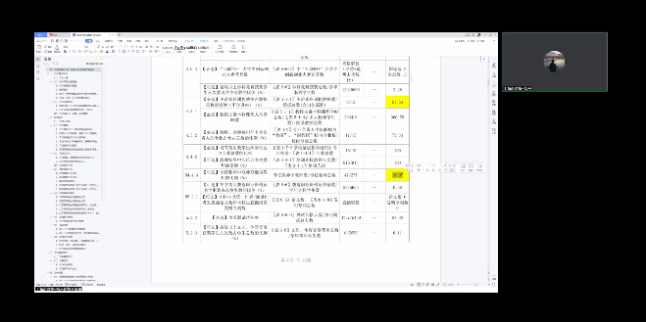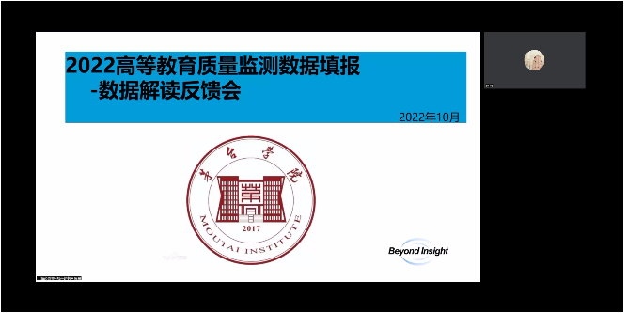

# 2022-2023年第一学期评建办第六次

# 工作例会

2022年10月21日下午14:00，党委委员、副校长余莉在行政楼五楼会议室主持召开2022-2023年第一学期评建办第六次工作例会。

会议上，评建办全体成员对本科教学合格评估支撑材料目录的整改、与每个观测点对接过程中遇到的问题、本科教学状态数据分析报告、专项工作任务推进情况和下周工作计划进行汇报。会议强调，各跟进负责人在对接工作中要注重沟通方式和工作方法，明确校级支撑材料要求、审定标准，按时、按要求完成整改，加强监督检查，确保支撑材料能达到高质量标准。

工作剪影如下：

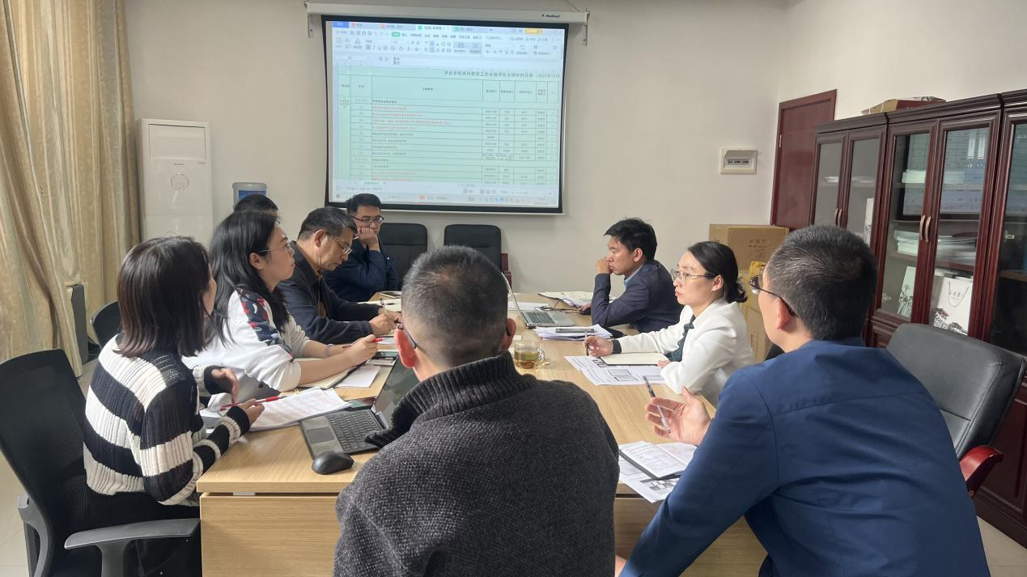

# 评建办对本科教学工作合格评估专项推进方案进行汇编

根据合格评估专项检查结果及合格评估专题会议精神，结合学校合格评估存在的主要问题及进度需求。10月20～25日，评建办对本科教学工作合格评估专项推进方案汇编材料进行印发，并将纸质版呈送至各单位，确保达到合格评估要求。

工作剪影如下：

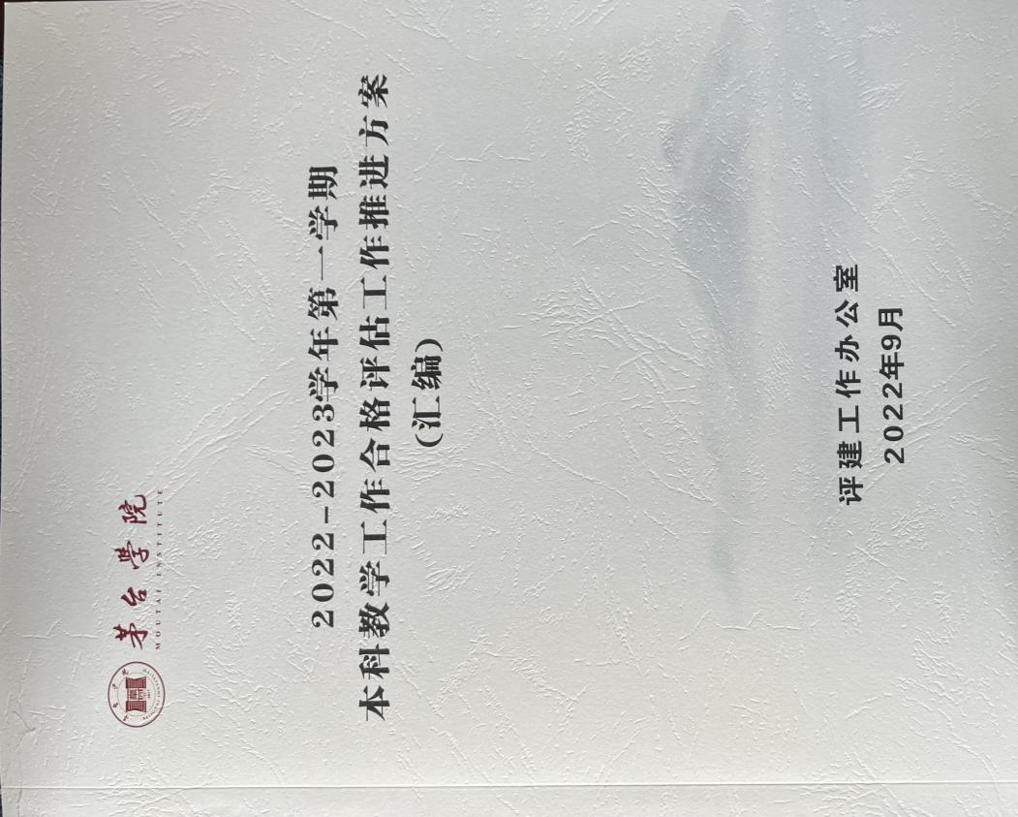

# 2022-2023年第一学期评建办第七次

# 工作例会会议纪要

为了保证评估支撑材料高质量，使任务落实落细。2022年11月9日上午11:00，党委委员、副校长余莉在行政楼五楼会议室主持召开2022-2023年第一学期评建办第七次工作例会。会议上，评建办负责人彭明勇、柯铧、黄倩对本科教学合格评估支撑材料、十二个专项任务、专业评估、教学督导等工作完成进展情况进行了汇报。会议强调，一是严格把控质量监测数据的准确性，加强推进十二个专项任务，实时跟进专项工作的完成情况。二是做好教学督导监督工作，聘请校外督导对实验、实践等教学过程性材料进行检查指导，不断提升教学质量水平。

工作剪影如下：

* + - * 1. 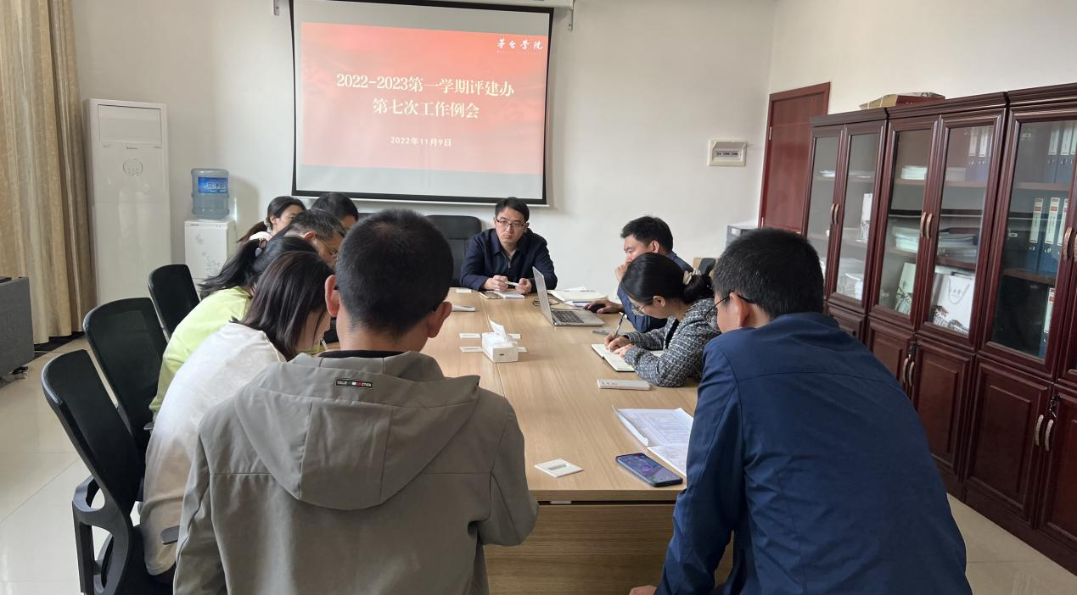

党委委员、副校长余莉做总结讲话，她就做好合格评估相关提出三点要求，一是明确支撑材料、专项任务完成情况。合格工作时间紧，任务重，务必完善各支撑目录清单，把分管领导列入任务清单中。二是严格把关各观测点存在的问题。按是否开展相关工作，工作成效是否达标，质量是否达标，把具体问题细化到每一份材料中。三是鼓足干劲。以良好的精神面貌切实做好各项工作，有计划、高质量地确保合格评估各项工作顺利推进。

# 山东交通学院李景芝教授对我校状态数据分析报告做线上指导

2022年11月16日下午14:00，茅台学院质量监测与评估中心邀请山东交通学院李景芝教授对我校状态数据分析报告做线上指导。主要参会人员为我校状态数据填报员、质量监测与评估中心全体成员。

会上，李景芝教授针对2022年茅台学院状态数据分析报告中教师队伍、教学条件与利用、课程建设、教学单位等方面存在的典型问题进行了系统分析和提出修改建议。

针对本科教学工作状态数据分析报告存在的典型问题，李景芝教授与我校数据填报员、质量监测与评估中心教师进行了充分交流和答疑，并对数据存在的问题提出具体的解决措施。

工作剪影如下：

* + - * 1. 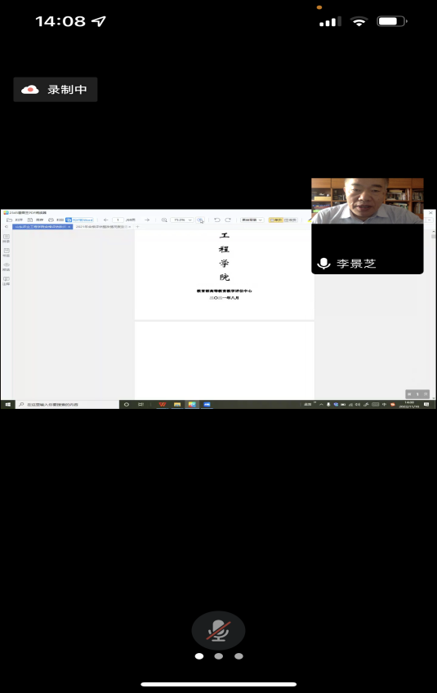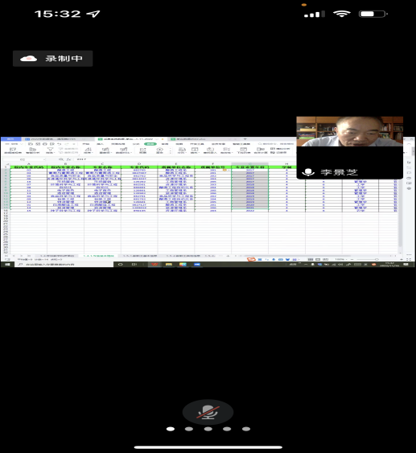

# 迎评进行时丨茅台学院召开本科教学工作合格评估专题会

为贯彻落实“以评促建、以评促改、以评促管、评建结合、重在建设”方针，扎实推进学校各项迎评工作全面开展，近日，学校于11月18日上午在行政楼三楼会议室召开本科教学工作合格评估专题会，听取各单位汇报迎评工作推进完成情况，安排部署下步工作。

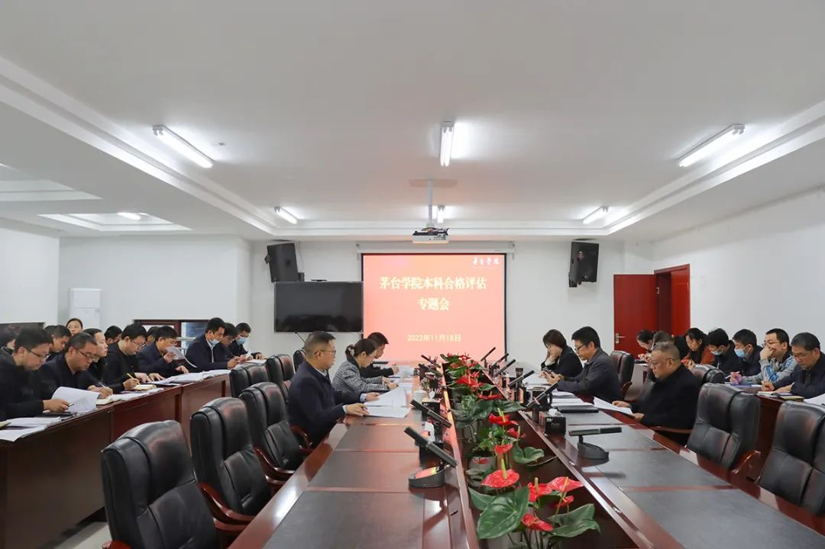

茅台学院校长蔡绍洪，党委副书记、常务副校长李增驰，党委副书记、纪委书记王维欣，副校长余莉、田戊戌，总会计师母杰出席会议。

会议听取了学校各项迎评工作推进情况及存在的问题和不足。听取汇报后，蔡绍洪就进一步做好迎评促建工作进行安排部署，并提出工作要求。

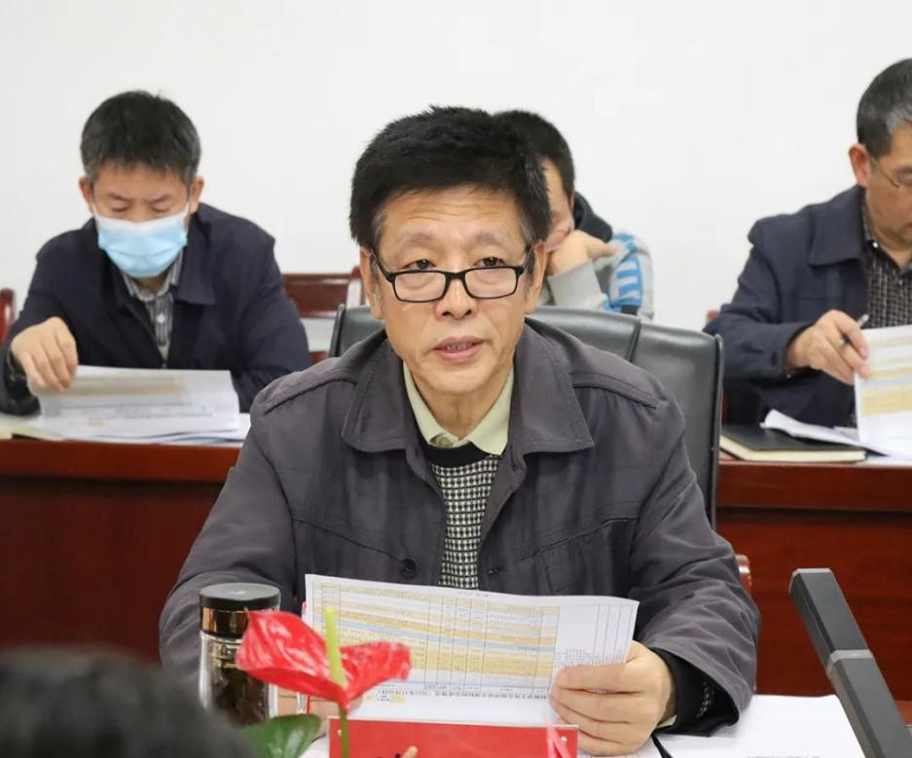

**校长蔡绍洪讲话**

蔡绍洪指出，本科教学工作合格评估事关学校生存与发展，当前是迎评促建工作“爬坡上坎”的关键时期，任务重、压力大、时间紧，大家务必要克服厌战情绪和松劲心态，迅速严起来、紧起来、干起来，共同做好迎评促建工作。

蔡绍洪强调，本科教学工作合格评估对学校来说是一次巨大挑战，也是一次重大机遇，大家要充分认清当前面临的严峻形势，进一步统一思想、提高认识，切实增强紧迫感和责任感，压紧压实工作责任，整体把握指标体系内容，吃透学实指标体系内涵，针对性开展迎评促建工作。

蔡绍洪要求，要找准切入点、着力点、关键点，扎实推进迎评工作，一是各相关负责人要亲力亲为、履职尽责，准确掌握工作推进状态，逐一进行检查研判，确保迎评准备工作有序推进、落到实处；二是要根据实际工作情况设置激励机制，引导全员积极参与到评估工作中来，杜绝事不关己、惰怠躺平现象；三是要找差距、查弱项、补短板，针对存在问题和不足，及时上报、及时整改，保障各项迎评工作按质、按量、按时完成。

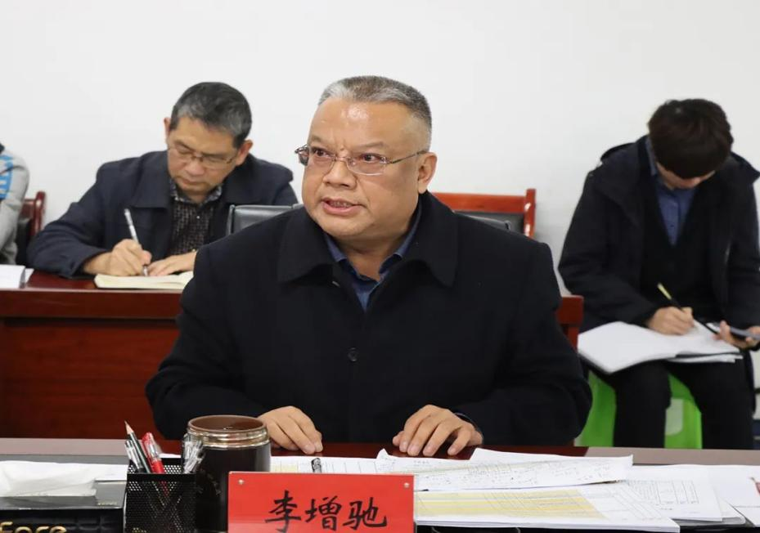

**党委副书记、常务副校长李增驰讲话**

李增驰指出，本科教学合格评估工作是学校头等大事，涉及每一位师生员工的切身利益，大家必须保持高度重视、高度负责的态度，认真研究各项指标体系，聚精会神、全力以赴推进迎评促建工作。

李增驰强调，评估过程中，人人都是评估对象、事事都是评估内容，要充分认识到合格评估的重要意义，进一步吃透标准、完善内容，做好充分准备；要注重学习宣传，全方位、多形式开展评估工作相关宣传，营造浓厚迎评氛围；要胸怀大局，以迎评促建作为工作重要抓手，增强沟通协调能力，团结一心合力打好这场“立校之战”。

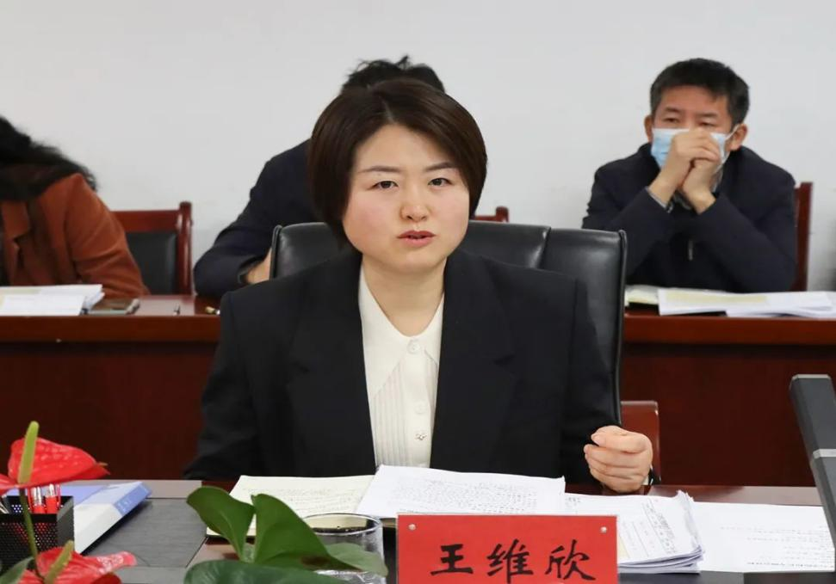

**党委副书记、纪委书记王维欣讲话**

王维欣指出，本科教学工作合格评估是学校当前工作的重中之重，全校上下要端正态度、高度重视，将迎评促建工作放在心上、扛在肩上、抓在手上，着力在全面落实上下足功夫，以时不我待、只争朝夕的精神，全身心地投入到迎评促建工作中来。

王维欣要求，大家要知责于心、担责于身、履责于行，规划好工作时间轴，对标对表逐项落实，遇到难点、堵点及时上报，不让问题挂“隔夜号”；要牢固树立“全校一盘棋”思想，坚持以问题为导向，做好分工合作，一起谋划一起出力，凝心聚力推进迎评促建工作。

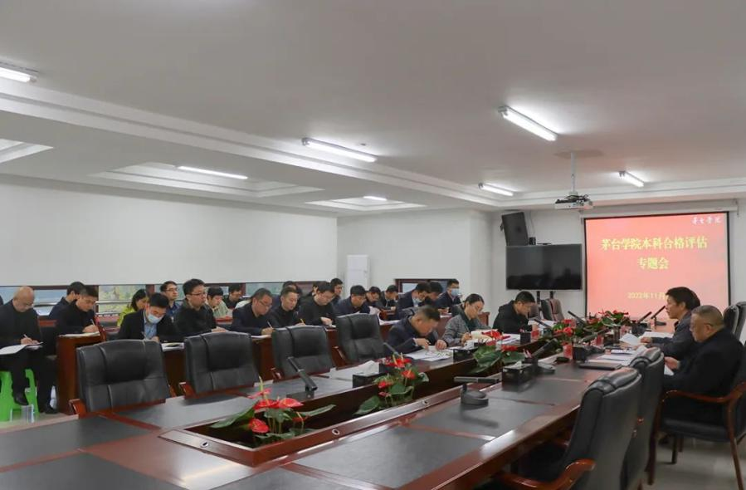

学校行政部门主要负责人、教学单位党政负责人、评建工作办公室全体人员参加会议。

# 2022-2023年第一学期评建办第八次

# 工作例会会议纪要

为贯彻茅台学院校长本科教学工作合格评估专题会会议精神，保证评估支撑材料高质量，把任务抓细抓实抓到位。2022年11月18日下午16:00，党委委员、副校长余莉在行政楼五楼会议室主持召开2022-2023年第一学期评建办第八次工作例会。

会议上，评建办负责人对教学督导、支撑材料等工作推进情况及下一步计划进行了汇报，党委委员、副校长余莉对支撑材料相关工作做了安排部署。会议强调，评建工作时间紧、任务重，要将评建工作扛在肩上、抓在手上。要及时跟相关负责人对接，在对接工作时注重方式方法，准确掌握工作推进进展，保障各项工作保质保量按时完成。

工作剪影如下：

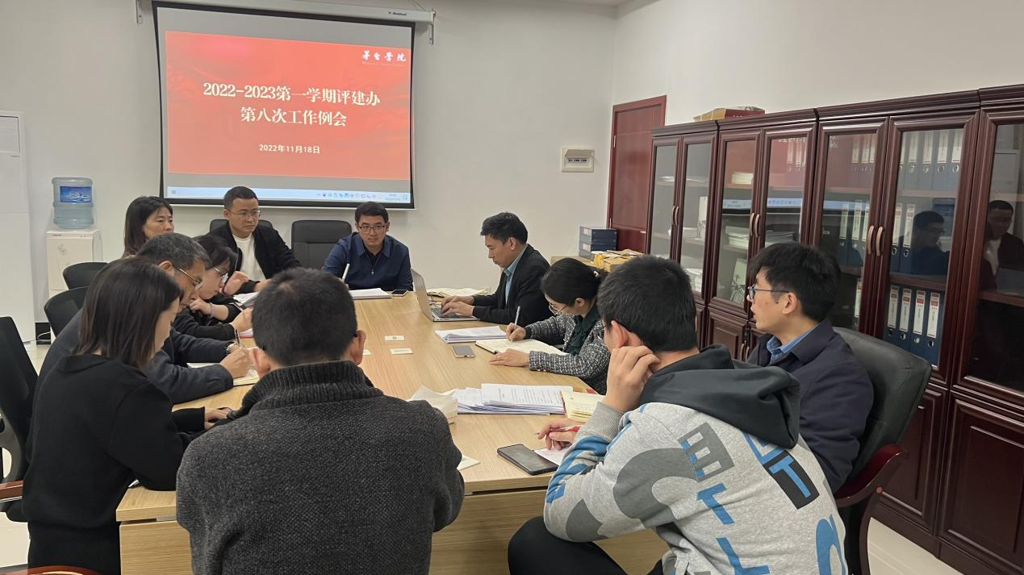

# 2022-2023年第一学期评建办第九次

# 工作例会会议纪要

2022年11月25日下午16:30，党委委员、副校长余莉在行政楼五楼会议室主持召开2022-2023年第一学期评建办第九次工作例会。

会议上，余莉对本科教学合格评估支撑材料目录验收、装盒、十二个专项任务等工作提出要求并做安排部署。会议强调，各跟进负责人务必高度重视材料的质量，严格把关，注意材料的规范性和专业性，在十二月1日前完成支撑材料装盒。

工作剪影如下：

* + - * 1. 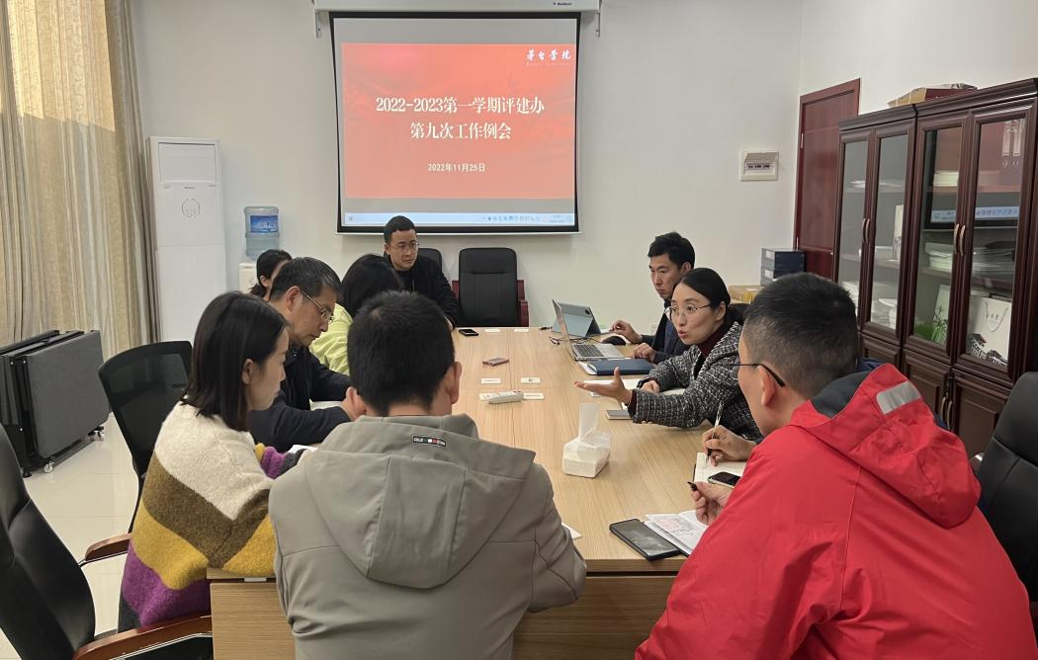

# 茅台学院本科教学工作合格评估近期工作完成情况汇报会会议纪要

为贯彻落实11月18日茅台学院校长专题会会议精神，检验近期工作成效。2022年11月28日下午14:00，学校党委副书记、校长蔡绍洪在行政楼三楼会议室主持召开茅台学院本科教学工作合格评估近期工作完成情况汇报会，学校党委委员、副校长余莉及各单位负责人参加会议。

工作剪影如下：

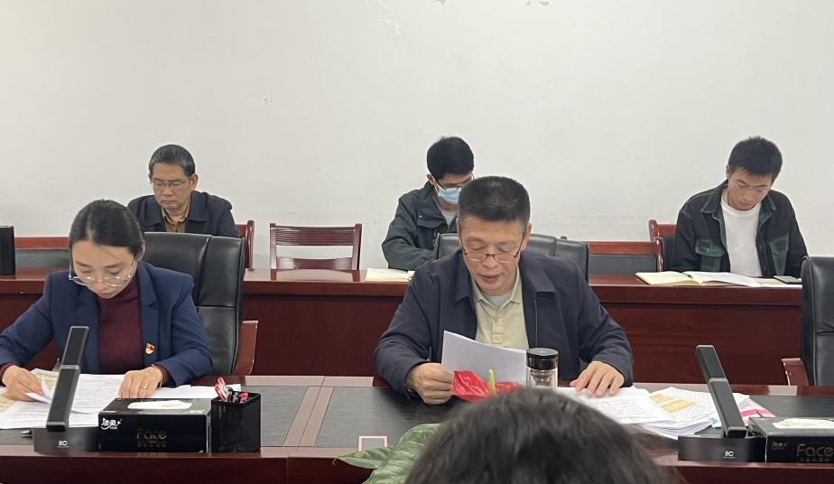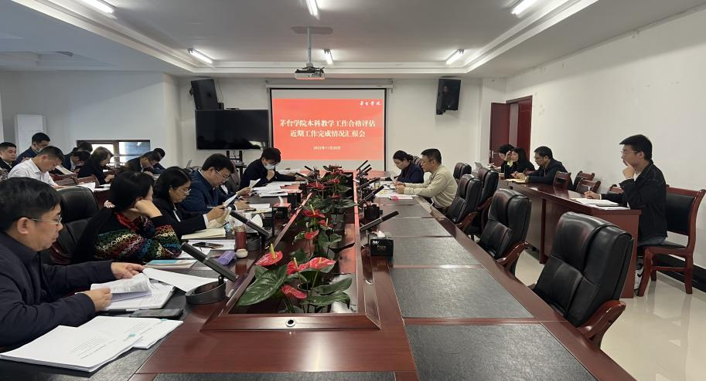

会议听取了各部门负责人关于茅台学院本科教学工作合格评估近期工作完成情况的汇报，学校领导对本科教学工作合格评估每项支撑材料进行逐一核实任务的完成情况，各单位负责人承诺在规定时间内能完成相关工作。

会议强调，完善支撑材料时间紧、任务重，各部门应做好沟通协调工作，切勿推妥。要全面贯彻“以评促建、以评促改、以评促管、评建结合、重在建设”二十字方针。各单位要牢牢把握各观测点的基本要求，充分发挥主观能动性，把握好每项材料的支撑度，保证能保质保量按时完成任务。

# 2022-2023年第一学期评建办第十次

# 工作例会

2022年12月2日下午16：50，党委委员、副校长余莉在行政楼五楼会议室主持召开2022-2023年第一学期评建办第十次工作例会。

会议上，各跟进负责人对本科教学合格评估支撑材料近期收集情况进行逐一汇报。针对材料存在的问题，党委委员、副校长余莉提出了相应的解决措施，并对评估工作进行安排部署。会议强调，一是各单位要高度重视材料质量，端正评估态度。二是评建办各跟进负责人务必严格审核纸质版的规范性，建立支撑材料持续修改台账，采取“对表对标”方式逐一审查每项支撑材料。

工作剪影如下：

* + - * 1. 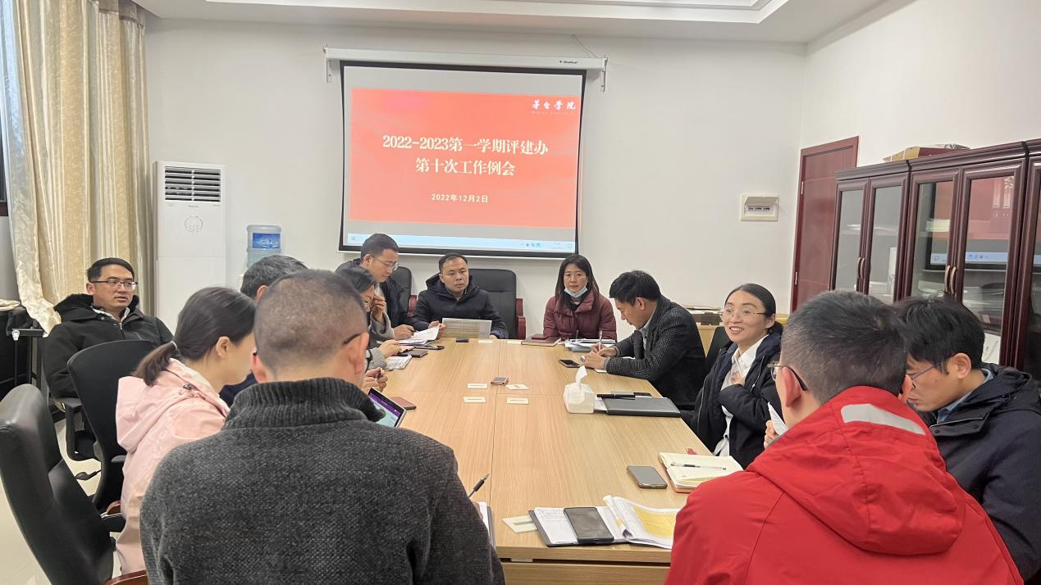

# 贵州商学院冯冰老师对我校十四项材料进行审查和线上指导

根据评建工作办公室合格评估工作进程安排，2022年11月30日-12月7日，特邀请冯冰老师对国务院教育督导委员会办公室要求提交的十四项材料进行审查和做线上指导。

会议上，针对十四项材料相关疑难问题冯冰老师与我校相关部门进行深入交流，对相关问题进行逐一解答，并提出修改建议。会议强调，相关部门务必重视十四项材料整改工作，要根据修改建议，进行仔细梳理，列出整改清单，保证高质量完成十四项材料，并按时提交至教育督导委员会办公室。

工作剪影如下：

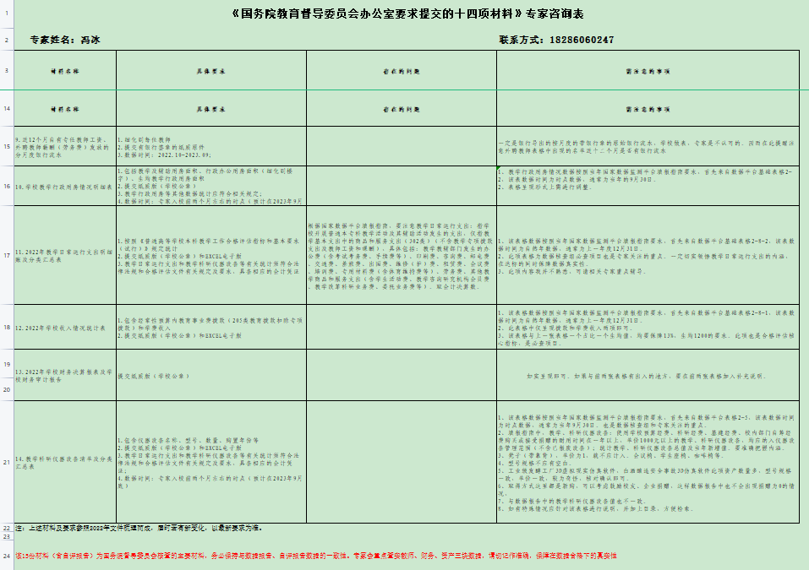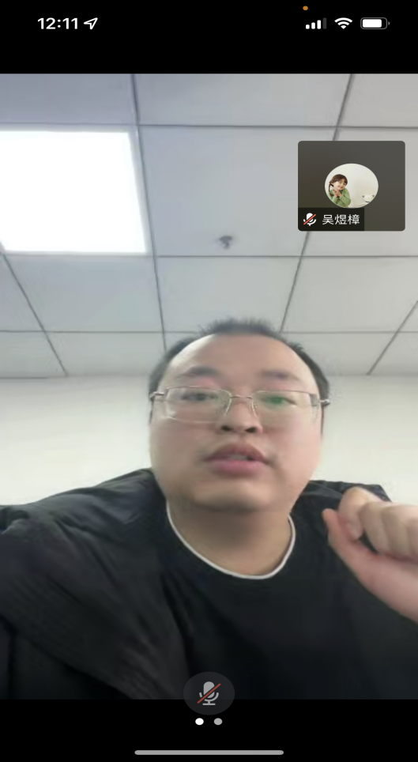

# 2022-2023年第一学期评建办第十一次

# 工作例会

2022年12月9日下午14：30，党委委员、副校长余莉在行政楼五楼会议室主持召开2022-2023年第一学期评建办第十一次工作例会。

会议上，各跟进负责人对近期本科教学合格评估支撑材料收集初审情况、材料规范性的合格数和不合格数逐一进行汇报。会议强调，一要明确任务，认真解读各项指标基本要求，精准施策，全面开展复审支撑材料工作；二要担当责任，讲究工作方法；三要沟通协调，上下联动，强化督导检查，确保项材料具备正支撑性和能达到国家标准。

工作剪影如下：

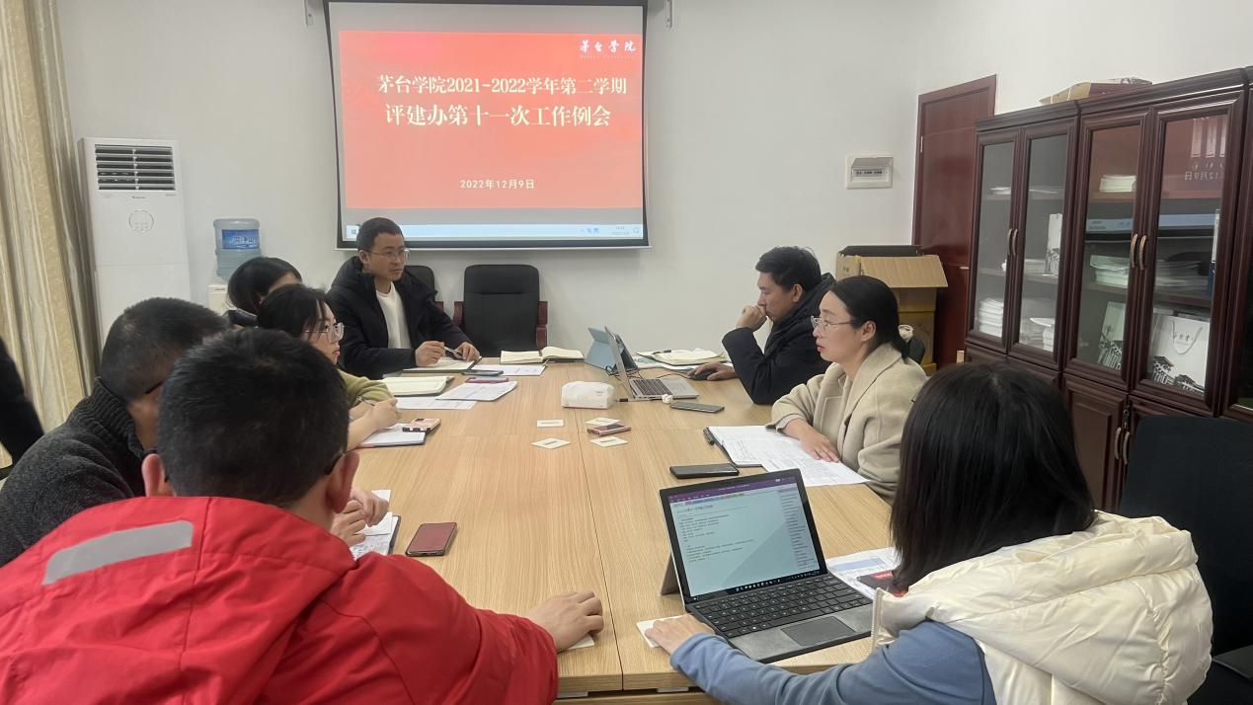

# 凝心聚力，并肩前行迎接2023年合格评估

# ——教务处和评建办交流座谈会

2022年12月14日下午15:30，教务处处长、评建办副主任张春林在行政楼三楼会议室主持召开评建工作交流座谈会。

会议上，一是评建办黄倩从校级装盒材料内容的支撑度、呈现形式、格式、材料装盒注意事项等进行汇报；二是教务处张春林和杨昌容对如何写好公文、年度工作总结报告、个人的写作经验及心得体会做了分享；三是教务处与评建办全体成员开展座谈会交流，研判如何提升评建工作效率。

工作剪影如下：

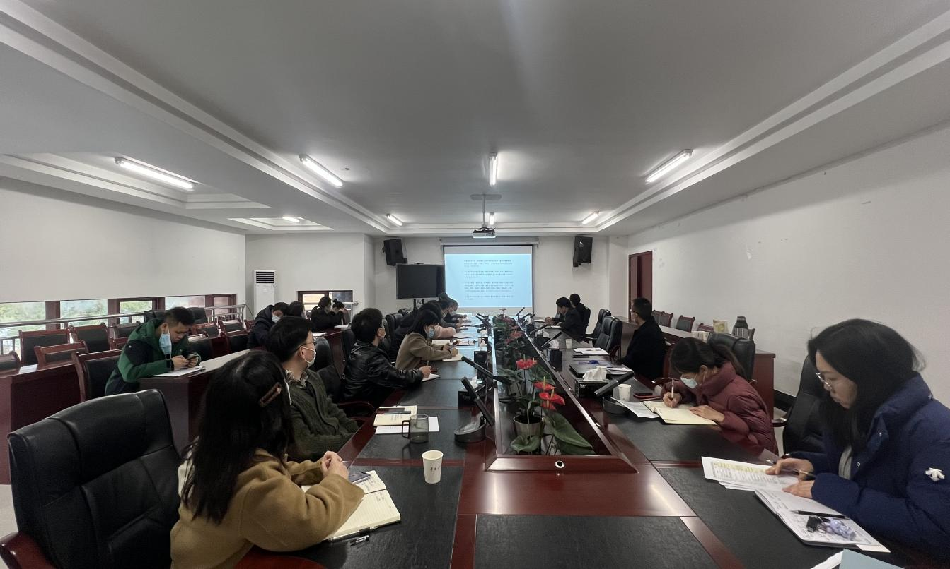

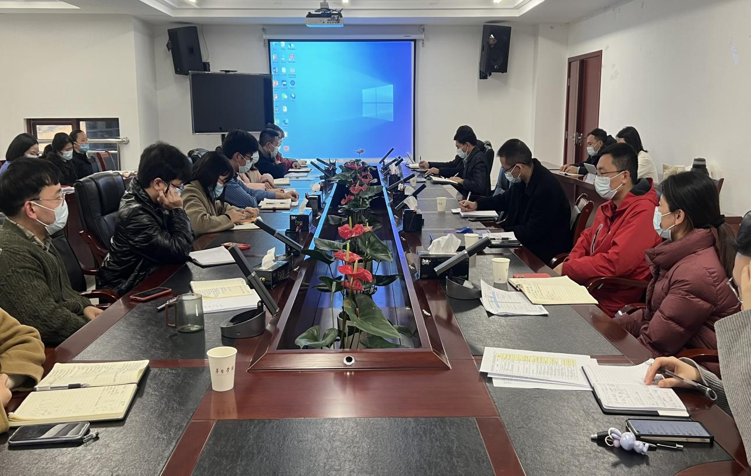

会议强调，一是教务处和评建办是评估工作的核心部门，做好本科教学工作合格评估是学校2023年工作的重中之重，坚决贯彻“以评促建、以评促改、以评促管、评建结合、重在建设”二十字方针。每位教职工在思想上、行动上要高度重视评建工作，务必通力合作，团结一致把评建工作做好。二是吃透评估指标，熟悉掌握基本要求，凝练精华，突出学校特色。三是要有夯实的基础，扎实公文写作本领，要多读、多写、多练，不断提高个人综合业务能力。

会议最后由张春林进行总结。当前迎评促建工作已全面开展，要严格按照学校的统一安排和部署，做好每项本职工作，同向同行，竭尽全力，以最好的状态、最大的投入，奋力在2023年取得好成绩。